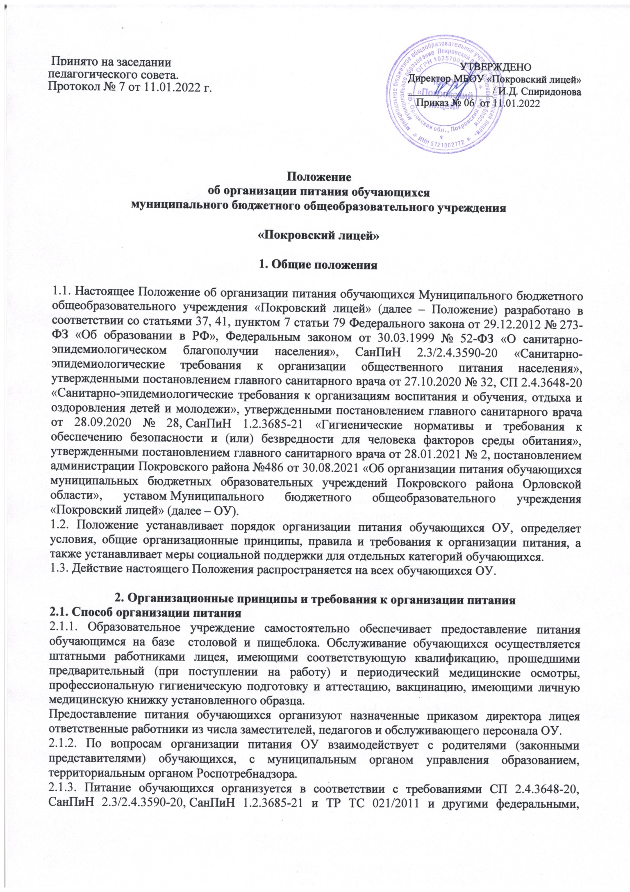
региональными и муниципальными нормативными актами, регламентирующими правила предоставления питания.

2.2. Режим питания
2.2.1. Горячее питание обучающимся предоставляется в учебные дни и часы работы ОУ пять дней в неделю – с понедельника по пятницу включительно. Питание не предоставляется в дни каникул и карантина, выходные и праздничные дни.
2.2.2. В случае проведения мероприятий, связанных с выходом или выездом обучающихся из здания лицея, режим предоставления питания переводится на специальный график, утверждаемый приказом директора.
2.3. Условия организации питания
2.3.1. В соответствии с требованиями СП 2.4.3648-20, СанПиН 2.3/2.4.3590-20, СанПиН 1.2.3685-21 и ТР ТС 021/2011 в школе выделены производственные помещения для приема и хранения продуктов, приготовления пищевой продукции. Производственные помещения оснащаются механическим, тепловым и холодильным оборудованием, инвентарем, посудой и мебелью.
2.3.2. Закупка пищевых продукции и сырья осуществляется в соответствии с Федеральным законом от 05.04.2013 № 44-ФЗ «О контрактной системе в сфере закупок товаров, работ, услуг для обеспечения государственных и муниципальных нужд».
2.3.3. Для организации питания работники ОУ ведут и используют следующие документы:
- приказ об организации горячего питания обучающихся;
- меню приготавливаемых блюд;
- ежедневное меню;
- технологические карты кулинарных блюд;
- ведомость контроля за рационом питания;
- инструкцию по отбору суточных проб;
- инструкцию по правилам мытья кухонной посуды;
- журнал здоровья (сотрудники);
- журнал осмотра персонала на гнойничковые заболевания;
- журнал учета температурного режима в холодильном оборудовании;
- журнал учета температуры и влажности в складских помещениях;
- журнал санитарно-технического состояния и содержания помещений пищеблока;
- договора на поставку продуктов питания;
- графики дежурств;
- бракеражные журналы готовой и сырой продукции.

2.4. Меры по улучшению организации питания
В целях совершенствования организации питания обучающихся администрация ОУ совместно с классными руководителями:
- организует постоянную информационно-просветительскую работу по повышению уровня культуры питания обучающихся в рамках образовательной деятельности и внеурочных мероприятий;
- оформляет информационные стенды, посвященные вопросам формирования культуры питания;
- проводит с родителями (законными представителями) обучающихся беседы, лектории и другие мероприятия, посвященные вопросам роли питания в формировании здоровья человека, обеспечения ежедневного сбалансированного питания, развития культуры питания и пропаганды здорового образа жизни, правильного питания в домашних условиях;
- содействует созданию системы общественного информирования и общественного контроля организации школьного питания с учетом широкого использования потенциала родительского совета;
- проводит мониторинг организации питания.
3. Порядок предоставления питания обучающимся
3.1. Предоставление горячего питания производится на добровольной основе с письменного заявления родителей (законных представителей) обучающихся 5-11 классов, поданного на имя директора лицея.
3.2. Обучающемуся прекращается предоставление горячего питания, если:
- родитель (законный представитель) обучающегося предоставил заявление о прекращении обеспечения горячим питанием обучающегося;
- ребенок обучается с применением дистанционных технологий и не имеет мер социальной поддержки в виде получения набора пищевых продуктов. Горячее питание возобновляется со дня возобновления обучения в стенах ОУ;
- обучающийся переведен или отчислен из ОУ.

В случае возникновения причин для досрочного прекращения предоставления горячего питания обучающемуся директор в течение трех рабочих дней со дня установления причин для досрочного прекращения питания издает приказ о прекращении обеспечения обучающегося горячим питанием с указанием этих причин. Питание не предоставляется со дня, следующего за днем издания приказа о прекращении предоставления горячего питания обучающемуся.
3.3. Для отпуска горячего питания обучающихся в течение учебного дня выделяются перемены длительностью 20 минут каждая.
3.4. Предоставление питания организуется по классам в соответствии с графиком, утверждаемым директором. График составляется ответственным по питанию с учетом возрастных особенностей обучающихся, числа посадочных мест в обеденном зале и продолжительности учебных занятий.
4. Финансовое обеспечение
4.1. Питание обучающихся ОУ осуществляется за счет средств:
- федерального, регионального и местного бюджетов;
- родителей (законных представителей) обучающихся, предоставленных на питание детей (далее – родительская плата);
- внебюджетных источников – добровольных пожертвований от юридических и физических лиц, спонсорских средств.
4.2. Питание за счет средств родительской платы
4.2.1. Горячее питание обучающихся за счет родительской платы производится на основании заявления одного из родителей (законных представителей) обучающегося.
Решение о предоставлении обучающемуся платного горячего питания оформляется приказом директора ОУ. Право на получение горячего питания у обучающегося наступает со следующего учебного дня после издания приказа о предоставлении горячего питания и действует до окончания текущего учебного года или дня, следующего за днем издания приказа о прекращении обеспечения обучающегося горячим питанием.
4.2.2. Обучающемуся прекращается предоставление горячего платного питания в случаях, перечисленных в пункте 3.2. настоящего Положения.
4.2.3. Сумма платежа на горячее питание обучающихся за месяц устанавливается дифференцированно с учетом учебных дней в месяце. Начисление родительской платы производится с учетом табеля учета получения питания обучающимися.
4.2.4. Горячее питание обучающихся за счет родительской платы осуществляется на условиях предоплаты. Родители (законные представители) вносят плату путем перечисления через отделения банков на лицевой счет школы с указанием класса, Ф. И. О. обучающегося (или лицевого счета) ежемесячно до 20-го числа месяца, предшествующего месяцу питания.
4.2.5. О непосещении обучающимся ОУ родители (законные представители) ребенка обязаны сообщить классному руководителю. Сообщение должно поступить заблаговременно, то есть до наступления дня отсутствия обучающегося.
4.2.6. При отсутствии обучающегося по уважительным причинам (при условии своевременного предупреждения классного руководителя о таком отсутствии) обучающийся снимается с горячего питания. Классный руководитель производит перерасчет стоимости питания, и оплаченные денежные средства засчитываются в будущий период.
5. Меры социальной поддержки
5.1. Право на получение мер социальной поддержки по предоставлению горячего питания возникает у обучающихся, отнесенных к одной из категорий, указанных в пунктах 5.2–5.3 настоящего Положения. При возникновении права на льготу по двум и более основаниям льготное питание предоставляется по одному основанию. Выбор льготы на питание осуществляет родитель (законный представитель) обучающегося. При изменении основания или утраты права на предоставление льгот родитель (законный представитель) обучающегося обязан в течение трех рабочих дней сообщить об этом представителю ОУ.
5.2. На бесплатное двухразовое горячее питание (завтрак и обед) имеют право обучающиеся, отнесенные к категории детей с ограниченными возможностями здоровья.
5.2.1. На бесплатное одноразовое горячее питание (обед) имеют право обучающиеся 1–4 классов. Документ-основание, подтверждающий право на бесплатный прием пищи, – приказ о зачислении в ОУ.
5.3. На бесплатное одноразовое горячее питание (обед) имеют право обучающиеся, отнесенные к категории:
- малообеспеченных семей;
- многодетных семей;
- детей-инвалидов;
- детей-сирот, детей, находящихся под опекой.

5.4. Основанием для получения обучающимися мер социальной поддержки – горячего питания является ежегодное предоставление в ОУ:
- заявления одного из родителей (законных представителей) обучающегося;
- документов, подтверждающих льготную категорию ребенка.
5.5. В случае необращения родителя (законного представителя) за обеспечением обучающегося льготным горячим питанием такое питание указанному обучающемуся не предоставляется.
5.6. Заявление родителя (законного представителя) рассматривается администрацией лицея в течение трех рабочих дней. По результатам рассмотрения заявления и документов ОУ принимает одно из решений:
- о предоставлении льготного горячего питания обучающемуся;
- об отказе в предоставлении льготного горячего питания обучающемуся.
5.7. Решение ОУ о предоставлении льготного горячего питания оформляется приказом директора. Право на получение льготного горячего питания у обучающегося наступает со следующего учебного дня после издания приказа о предоставлении льготного горячего питания и действует до окончания текущего учебного года или дня, следующего за днем издания приказа о прекращении обеспечения обучающегося льготным питанием.
5.8. Решение об отказе обучающемуся в предоставлении льготного питания принимается в случае:
- представления родителем (законным представителем) неполных и (или) недостоверных сведений и документов, являющихся основанием для предоставления льготного питания;
- отсутствия у обучающегося права на предоставление льготного питания.

В случае принятия решения об отказе в предоставлении льготного питания обучающемуся ОУ направляет родителю (законному представителю) обучающегося письменное уведомление с указанием причин отказа в течение пяти рабочих дней со дня принятия решения.
6. Обязанности участников образовательных отношений при организации питания
6.1. Директор ОУ:
- ежегодно в начале учебного года издает приказ о предоставлении горячего питания обучающимся;
- несет ответственность за организацию горячего питания обучающихся в соответствии с федеральными, региональными и муниципальными нормативными актами, федеральными санитарными правилами и нормами, Уставом лицея и настоящим Положением;
- обеспечивает принятие локальных актов, предусмотренных настоящим Положением;
- назначает из числа работников ОУ ответственных за организацию питания и закрепляет их обязанности;
- обеспечивает рассмотрение вопросов организации горячего питания обучающихся на родительских собраниях, заседаниях совета родителей, а также педагогических советах.
6.2. Ответственный за питание осуществляет обязанности, установленные приказом директора.
6.3. Заместитель директора по административно-хозяйственной части:
- обеспечивает своевременную организацию ремонта технологического, механического и холодильного оборудования пищеблока;
- снабжает пищеблок достаточным количеством посуды, специальной одежды, санитарно-гигиеническими средствами, уборочным инвентарем.
6.4. Работники пищеблока:
- выполняют обязанности в рамках должностной инструкции;
- вправе вносить предложения по улучшению организации питания.
6.5. Классные руководители:
- представляют в пищеблок заявку об организации горячего питания обучающихся на следующий учебный день. В заявке обязательно указывается фактическое количество питающихся;
- уточняют представленную заявку об организации горячего питания обучающихся;
- ведут ежедневный табель учета полученных обучающимися обедов;
- осуществляют в части своей компетенции мониторинг организации горячего питания;
- предусматривают в планах воспитательной работы мероприятия, направленные на формирование здорового образа жизни детей, потребности в сбалансированном и рациональном питании, систематически выносят на обсуждение в ходе родительских собраний вопросы обеспечения обучающихся полноценным горячим питанием;
- выносят на обсуждение на заседаниях педагогического совета, совещаниях при директоре предложения по улучшению горячего питания.
6.6. Родители (законные представители) обучающихся:
- представляют подтверждающие документы в случае, если ребенок относится к льготной категории детей;
- сообщают классному руководителю о болезни ребенка или его временном отсутствии в школе для снятия его с питания на период его фактического отсутствия, а также предупреждают классного руководителя об имеющихся у ребенка аллергических реакциях на продукты питания и других ограничениях;
- ведут разъяснительную работу со своими детьми по привитию им навыков здорового образа жизни и правильного питания;
- вносят предложения по улучшению организации горячего питания в ОУ.
7. Контроль за организацией питания
7.1. Контроль качества и безопасности организации питания осуществляется на основании Положения о родительском контроле организации и качества питания, утвержденного директором ОУ.
8. Ответственность
8.1. Все работники ОУ, отвечающие за организацию питания, несут ответственность за вред, причиненный здоровью детей, связанный с неисполнением или ненадлежащим исполнением обязанностей.
8.2. Родители (законные представители) обучающихся несут предусмотренную действующим законодательством ответственность за неуведомление ОУ о наступлении обстоятельств, лишающих их права на получение льготного питания для ребенка.

Учтено мнение Совета родителей
Протокол №1 от 10.01.2022 г.

